**Categoría anatómica/fisiología**

Articulación de la muñeca, mano, dedos.

**Palabras clave**

Codo

Silla

Epicóndilo

**Descripción**

Demostración de una epicondilitis. ▶Procedimiento. Se pide al paciente que levante una silla colocando el brazo en extensión y el antebrazo en pronación. ▶Valoración. La aparición o aumento de las molestias en la región del epicóndilo con irradiación hacia los músculos extensores del antebrazo indica una epicondilitis.

**Enlaces externos**

<https://www.youtube.com/watch?v=BXJEoOecsWE>

**Imágenes. Test. Pruebas.**

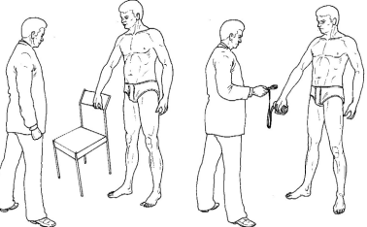

**Bibliografía**

Buckup, Klaus. Pruebas clínica para patología Oseas, articular y muscular. Exploraciones-signos y síntomas. 2da.Edicion. 499 paginas. Barcelona. Editorial mason.